МОЯ ПРЕКРАСНАЯ НЯНЯ
17 сентября 2020 г. в МУ ДО «ДПШ» состоялся муниципальный конкурс профессионального мастерства для младших
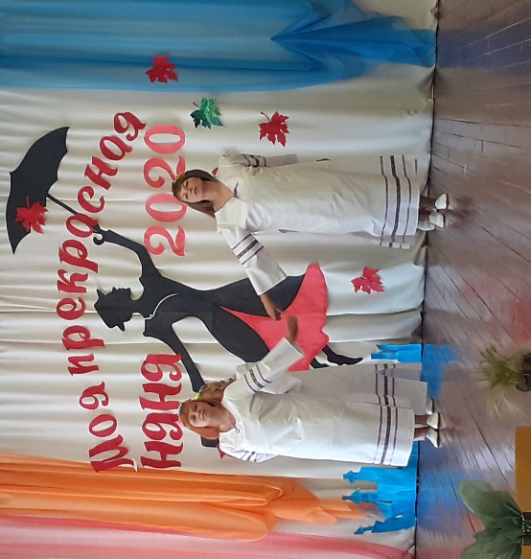
воспитателей «Моя прекрасная няня».
Агаповская районная организация Профсоюза работников образования и науки РФ, преследуя цель повышения социального статуса работников учебно-вспомогательного персонала детских садов, выступила организатором конкурса.
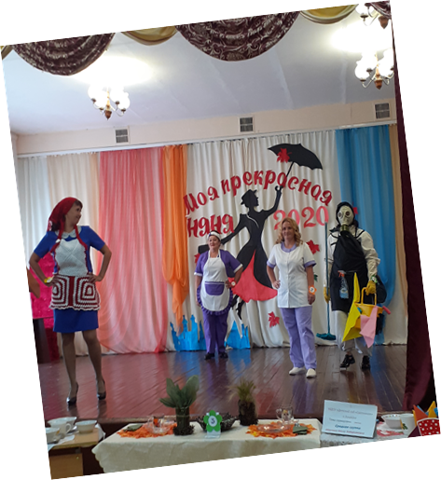
В конкурсе приняли участие младшие воспитатели из 5 образовательных организаций: МДОУ «Детский сад «Дюймовочка» п. Приморский, МДОУ «Детский сад «Калинка» п. Харьковский, МДОУ ЦРР «Детский сад «Колосок» п. Буранный, МДОУ «Детский сад «Малыш» с. Агаповка, МДОУ «Детский сад «Светлячок» п. Зингейка.
Нянечкам дошкольных учреждений пришлось пройти несколько этапов. На первом этапе им предстояло представить себя, презентовать свой опыт работы. Этап «ТВОРЧЕСКАЯ СЕРВИРОВКА ДЕТСКОГО СТОЛА» предлагал участницам пофантазировать над дизайном детского стола, но с соблюдем правил сервировки в соответствии с возрастом детей, а на этапе «ДЕФИЛЕ ОДЕЖДЫ» нянечки предложили свои варианты одежды младшего воспитателя. Уровень знания СанПиН, необходимые для работы младшего воспитателя выявляли на этапе «ВНИМАНИЕ, РОСПОТРЕБНАДЗОР!». Завершился конкурс творческими номерами, где участницы танцевали, пели и разыгрывали сценки.
По итогам творческих испытаний места распределись следующим образом:
1 место – Богдановская Светлана Викторовна, МДОУ «Детский сад «Малыш», с. Агаповка.
2 место – Творогова Наталья Николаевна, МДОУ ЦРР «Детский сад «Колосок», п. Буранный.
3 место – Рахимова Дарья Ивановна, МДОУ «Детский сад «Дюймовочка», п. Приморский.
Победитель и призёры были награждены Почетными грамотами районного Профсоюза и подарочными сертификатами.
Поздравляем победителей и всех участников с блестящими выступлениями и желаем дальнейших профессиональных успехов!
